# 深圳柏氏茶业有限公司2026届校园招聘简章

## 一、公司简介

柏氏茶业成立于2005年，总部位于深圳，专注为星级酒店及高端餐饮品牌提供中式茶艺服务。公司业务已覆盖深圳、北京、广州、上海等一线城市及周边地区，拥有超过160家门店和500余名员工。

作为茶餐服务行业的领军企业（市场占有率高达80%），柏氏与150余家高端门店建立合作，年营收达2亿元。公司深耕行业19年，布局涵盖华南、华东与华北地区，产品线包括六大茶类、创新茶饮及线上商城，并具备茶、餐相关协会资质。

公司积极完善全产业链体系，2015年在斯里兰卡设立合资企业，2018年于深圳建成生物科技工厂，实现了从茶叶种植、生产加工、贸易进出口、茶生物技术研发，到茶艺服务与文化推广的一体化运营。柏氏茶业持续推动中国茶文化的传承与创新，致力于打造具有广泛影响力的茶行业综合服务品牌。

合作品牌：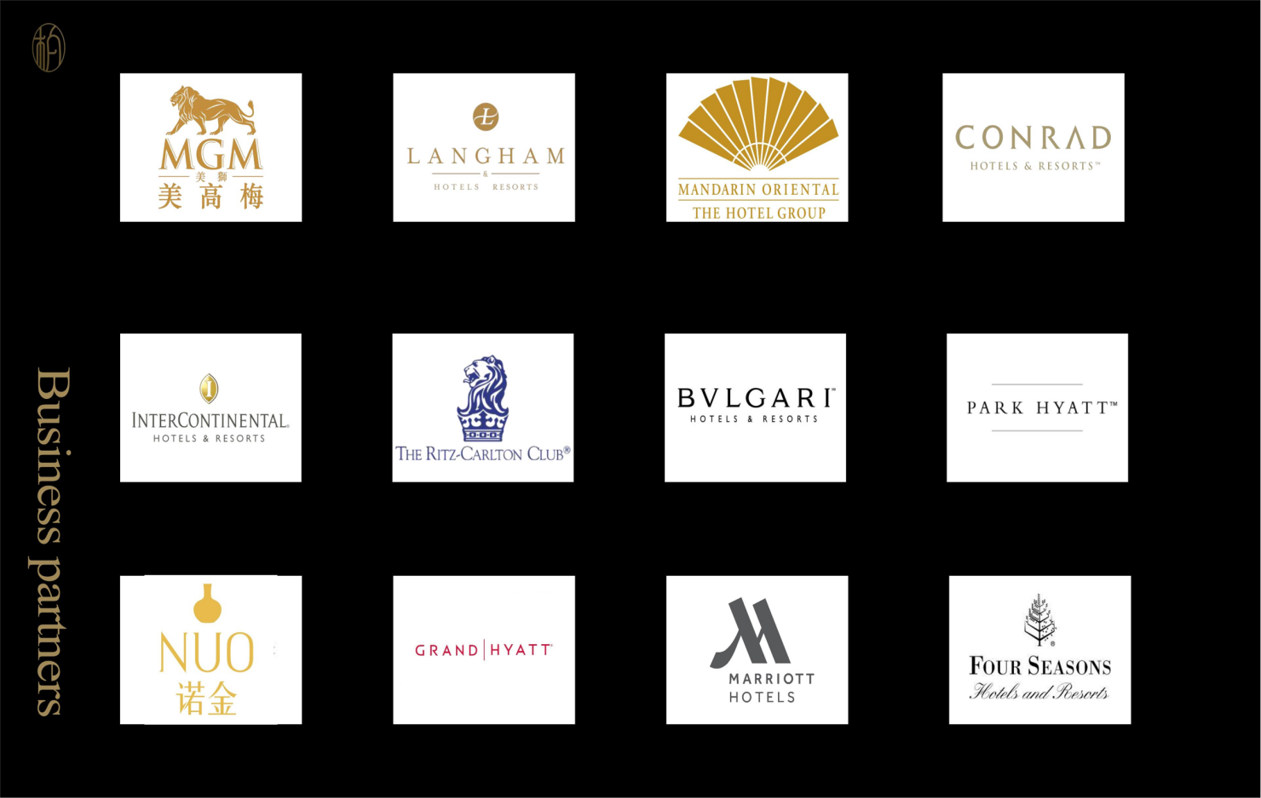

## **二、招聘岗位**

岗位名称：茶艺师

招聘人数：30人

岗位职责：  
▫ 为宾客提供专业、优雅的中式茶艺冲泡服务，打造沉浸式茶文化体验；  
▫ 深入讲解茶品特色、冲泡技艺及相关文化背景，传递茶道美学；  
▫ 基于客户需求，自然推荐契合的茶饮产品，推广健康茶生活方式。

任职要求：  
▫ 热爱茶文化，对茶艺服务有浓厚兴趣与热情；  
▫ 具备良好的服务意识和吃苦耐劳精神，专业不限；  
▫ 性格稳重踏实，有责任心，擅长团队协作。

工作地点：

* 深圳市、广州市、顺德市、东莞市等区域。

## **三、实习生薪酬待遇与成长支持：**

3.1 薪酬结构：底薪+奖金+提成

无责底薪：入职前3个月3000元/月，满3个月后3200元/月；

绩效奖金：依据个人表现按月发放；

销售提成：线上销售茶叶礼盒享20%提成；线下销售享10%提成；提成不设上限，多劳多得。

3.2 工作时间与假期

每日工作8小时，每周休息一天；法定节假日可选择调休或领取3倍工资。

3.3 食宿安排

* 免费提供工作餐与宿舍（宿舍位于公司附近公寓，步行10-15分钟）；
* 水电燃气费由住宿人员分摊，个人需自备床上及洗漱用品。

3.4 福利保障：公司为实习生投保20万元商业保险。

3.5 培训体系：入职即接受系统培训，涵盖茶艺知识、服务规范、餐饮知识及管理技能；每月定期开展职业能力提升培训。

## **四、职业发展通道（实习结束后留任发展方向）**

茶艺师：最快半年晋升，转正底薪4000-5000元+绩效+茶礼提成；

店长/合伙人：最快1年晋升，底薪6000-8000元+门店分润+茶礼提成；

大店长：最快1年晋升，底薪8000-10000元+门店分润+茶礼提成；

区域CEO：底薪10000-12000元+多门店分润+茶礼提成。

## **五、留任正式员工福利**

* 免费食宿（水电费均摊）、社保+商业保险、茶艺培训、带薪年假；
* 茶礼盒销售提成、工龄补贴、学历提升补贴、茶艺证书补贴；
* 生日红包、团建活动、年会、集体提成等。

## **六、岗位亮点**

6.1 系统化的成长赋能：我们拥有完整且可落实的培养体系，聚焦实战技能提升；你将掌握专业茶艺、创意饮品调制及门店运营管理等实用技能，助力你全面发展。

6.2 合伙人机制，清晰的职业前景：公司提供“实习生-茶艺师-店长-大店长-区域CEO”的完整晋升通道，并实行合伙人机制；表现优异者不仅可快速晋升，更有机会成为合伙人，实现自我价值与事业共赢。

## **七、联系方式**

总部地址：深圳市龙岗区坂田街道布龙路663号B栋205室

咨询邮箱：[hrbp06@dingtalk.com](mailto:hrbp08@dingtalk.com)

简历投递：直接点击链接 <https://jsj.top/f/bczXsX> 或扫描下方二维码投递简历。



## **八、实拍照片**

